随机查餐厅公示信息表

1. 天津市西青区吉胜克餐厅 负责人：李传东

地址：天津市西青区杨柳青镇新华道78号

2.

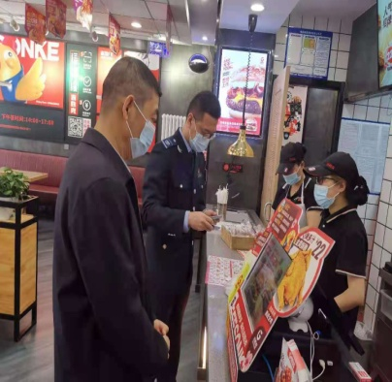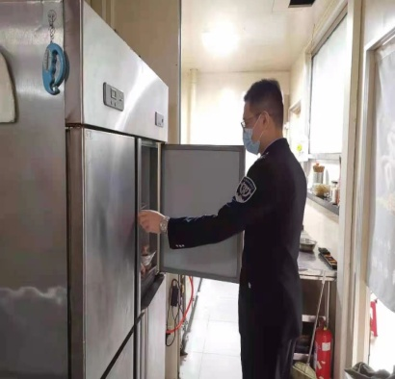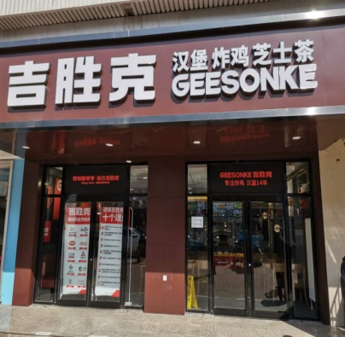

3. 4月10日，杨柳青市场监管所开展四月份“随机查餐厅”行动，在监管局领导的陪同下，检查人员对天津市西青区吉胜克餐厅进行督查，重点查看了餐厅的环境卫生状况，对从业人员健康管理、食材购进索证索票、加工操作、餐用具清洗消毒、食品储存等各个环节进行了监督检查，对落实疫情常态化防控及制止餐饮浪费行为等工作进行了督促指导。此次行动中，被该餐厅的经营场所及设施设备卫生、原料贮存、从业人员管理等方面符合餐饮服务食品安全操作规范要求，未发现违法违规问题，检查人员对餐饮单位负责人提出进一步要求：要高度重视食品安全的重要性，严格落实餐饮行业规范，坚决保障食品安全，同时进一步强化社会责任，科学文明经营，杜绝“舌尖上的浪费”，确保“舌尖上的安全”。